Afbókanir og endurbókanir

Aflýsing kennslu í Speedadmin fer fram í gegnum stundaskrá kennara.

Smelltu á táknið til hægri með rauða krossinum
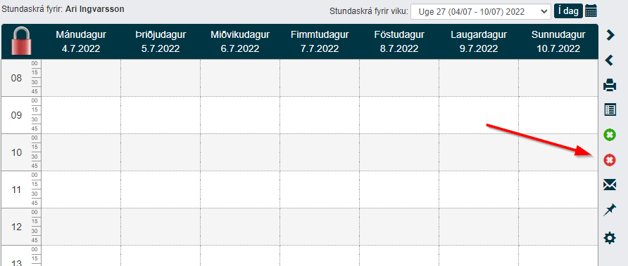

(Græna táknið er notað við endurbókun – breyta stundaskrá).

Dragðu með vinstri músarhnapp yfir þá nemendur/tíma sem á að aflýsa . Ljúktu með því að smella á ’Aflýsa bókun’ hnappinn efst á síðunni.
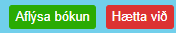

Þú verður nú að velja Fjarveruástæðu, það fer síðan eftir ástæðu hvort að endurbóka eigi kennsluna.

Það er hægt er að setja inn innanhúss og opinbera athugasemd. Innanhúss geta einungis ofurnotendur og kennarar séð og opinber athugasemd getur nemandi/forráðamaður séð ef þeir eru skráðir inn í SpeedAdmin

Það er mögulegt að skrá nemanda á afleysingakennara og afrita bókun til viðkomandi. Ef hakað er við afrita til afleysingakennara, er bókunin færð yfir á afleysingakennara á sama tíma og venjulega.

Ef þú vilt senda sms / tölvupóst til nemanda / forráðamanns skaltu haka við ’Senda skilaboð’. Ljúktu með því að smella á Aflýsa bókun - kennslunni er NÚ aflýst.
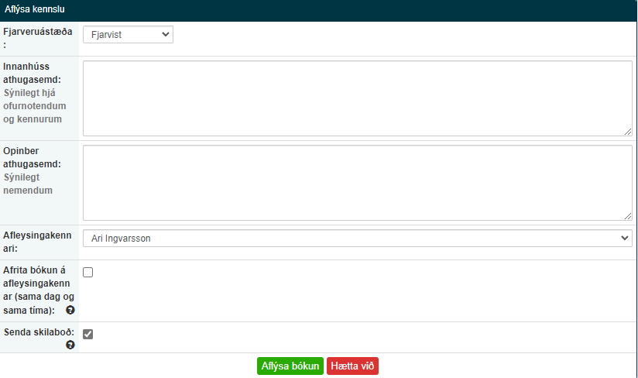

Þú ferð þaðan í skilaboðaaðgerðinni (ef hakað er við ’Senda skilaboð’) og getur sent tölvupóst og sms til viðkomandi nemenda.

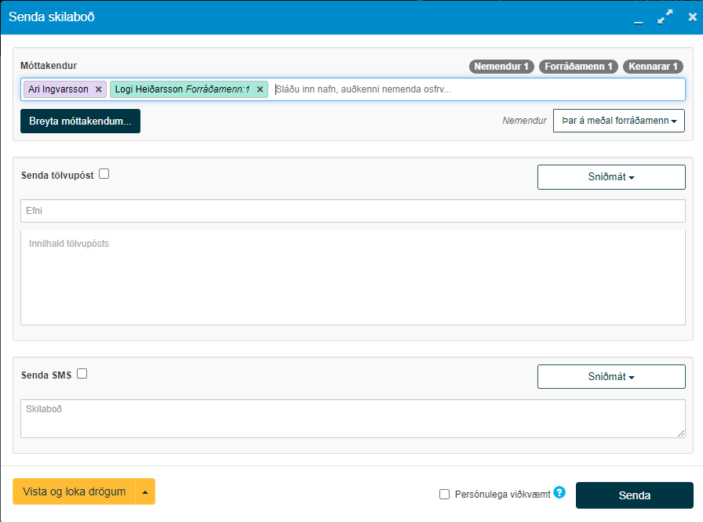

Ef þú vilt eyða eða breyta í aflýsingunni er það hægt að gera undir gagnakorti kennara – í flipanum ’Afbókanir’. Einnig er hægt að eyða afbókunum hver fyrir sig í stundaskrá eða gagnakorti nemandans.

Aukatími fyrir nemendur, þegar kennslu hefur verið aflýst

Endurbókun getur farið fram í Breyta stundaskrá (græni krossinn í stundaskrá er flýtileið) og vera í vikunni sem aukatíminn á að vera í.

Nemendur sem á að endurbóka eru vinstra megin á síðum og eru sýndir með grænum lit. Opnaðu stundaskrána (grænn hengilás) og dragðu nemendur inn í réttan dag og tíma.

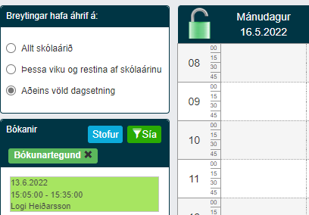

Gakktu úr skugga um að í Bókunarsíu séu allar bókanir valdar svo að þú sjáir allar.

Smelltu á nálaraugað til hægri í stundaskránni ef þú vilt finna lausa stofu.

Veldu stofu með því að smella á nafn stofunnar.

Þú sérð nú áætlunina fyrir valda stofu og getur tímasett endurbókun. Vertu viss um að velja rétta viku/dagsetningu.

Handvirk endurbókun
Ef ekki þarf að skrá nemanda í stundarskrá er hægt að endurbóka hann handvirkt á gagnakorti kennara undir flipanum Afbókanir.
